1. 拓展练习

读下图，完成1～3题。

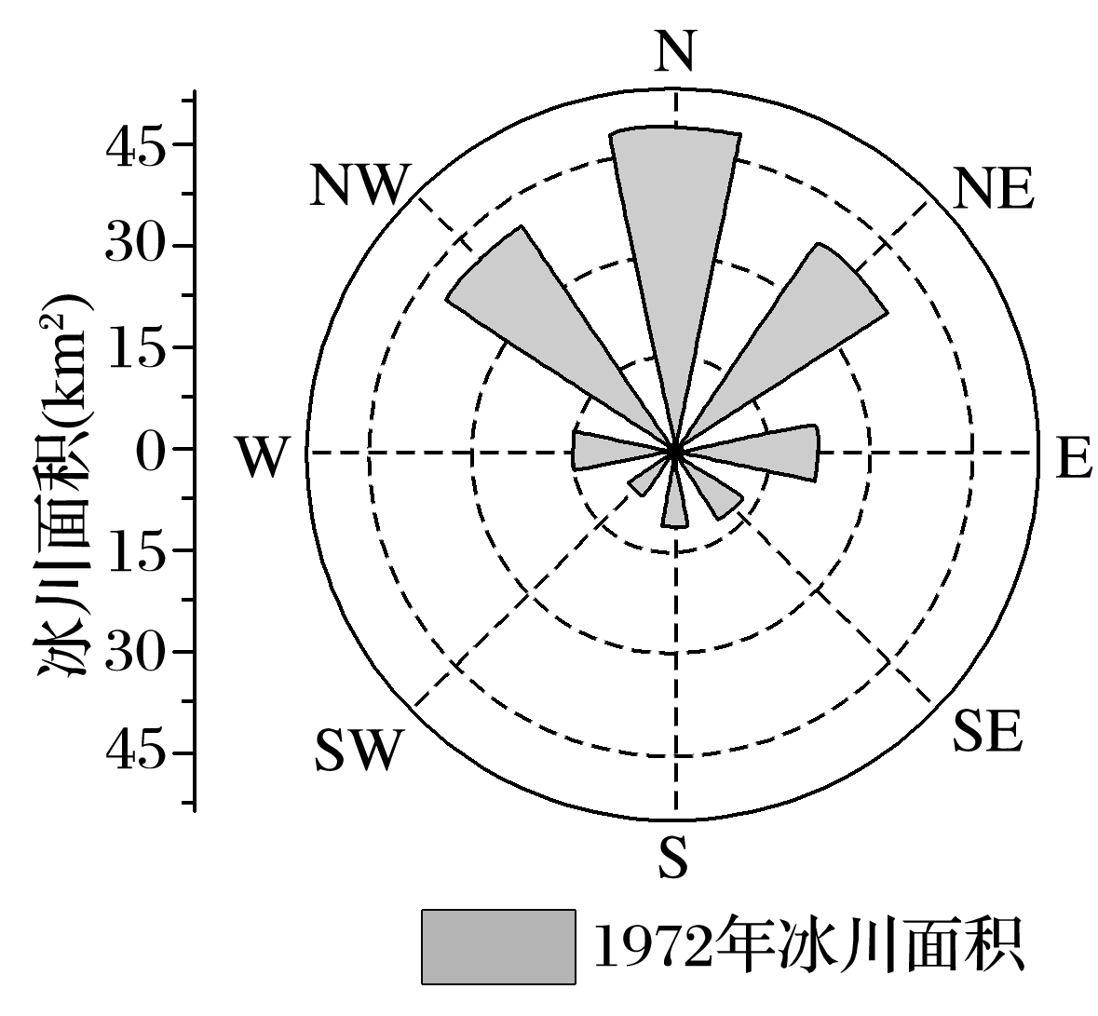

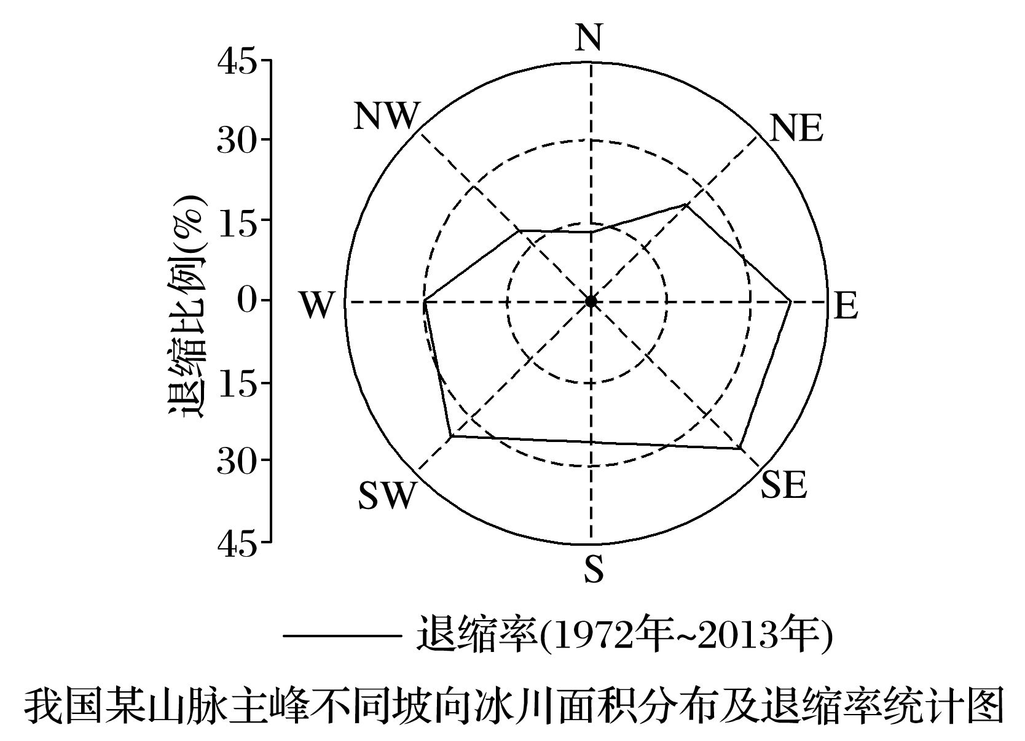

1．该山峰最可能位于(　　)

A．天山 B．秦岭

C．横断山脉 D．台湾山脉

2．造成不同坡向冰川面积差异的最主要因素是(　　)

A．光照 B．气温 C．降水 D．地势

3．造成不同坡向冰川面积变化的最主要原因是(　　)

A．降水减少 B．地壳运动

C．风力增强 D．气温升高